Nolens-Afgunst

Gedicht van de Week
Week 47- 2017
www.arspoetica.nl

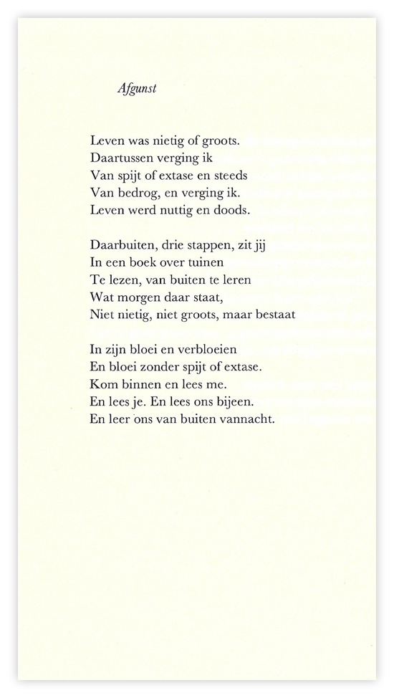

De dichter van vandaag is woonachtig in Antwerpen, de stad waarmee hij verbonden wordt en is. Leonard Nolens is echter geboren (1947) in het Limburgse Bree.
Zijn gedichten trekken een groot publiek en zijn bundels beleven dan ook meerdere drukken. Ook zijn Nolens’ gedichten al enkele malen in verzamelbundels bijeengebracht. Niet alleen de lezers maar ook de vakbroeders prijzen zijn werk. De waarde van zijn poëzie wordt zo hoog geacht dat zijn naam valt bij de kanshebbers voor de Nobelprijs; wat dat zegt over de kansen daarop, is ongewis. Vele namen van het Nederlands taalgebied zijn in dit verband gevallen, maar niet in die prijs. Andere prijzen zijn hem wel ten deel gevallen, zoals de Jan Campert-prijs en de Constantijn Huygens-prijs.
De thematiek van zijn werk is vaak de liefde. Ook het gedicht van deze week kan zo gelezen worden: een liefdesrelatie die gekoppeld is aan onbereikbaarheid. Maar ook : de ander blijft de ander en misschien dat het woord de magische werking heeft om die ander en de ik-persoon nader tot elkaar te brengen. Dat is wel de hoop van de dichter.
Nolens is een productief dichter: hij publiceerde tot nu toe zo’n dertig bundels. Het gedicht van de week is afkomstig uit “Tweedracht”(1992).

